

《Linux操作系统设计实践》
实验报告

学号： 102301237
姓名： 李泽聿
年级： 大三
学院：计算机与大数据科学学院
专业： 计算机科学与技术

本组其它成员：学号 无 姓名 无
学号 无 姓名 无
《Linux 操作系统设计实践》实验二：网络编程及文件操作
实验环境：
（linux 操作系统的版本等使用到的软件环境）
实验内容：
使用套接口通信机制实现客户端进程与服务器端进程之间信息的 发送接收；并利用文件I/O操作读取及保存信息的发送接收。
一．服务端
创立socket连接监听命令行端口号，并输出日志到log/server_log
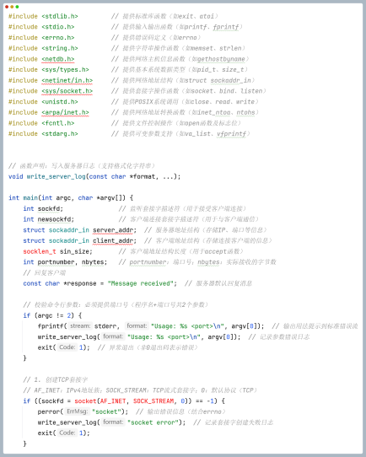
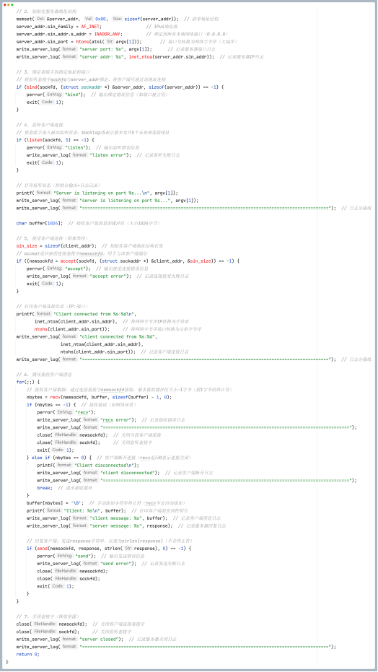
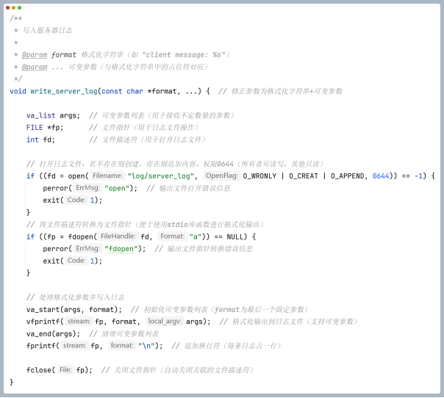
输出结果：
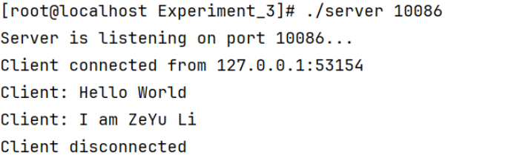
log/server_log日志：
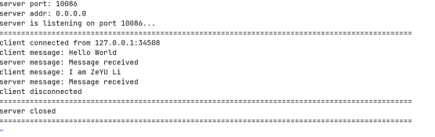
二．客户端
创建socket连接，向服务端发送消息，并记录日志
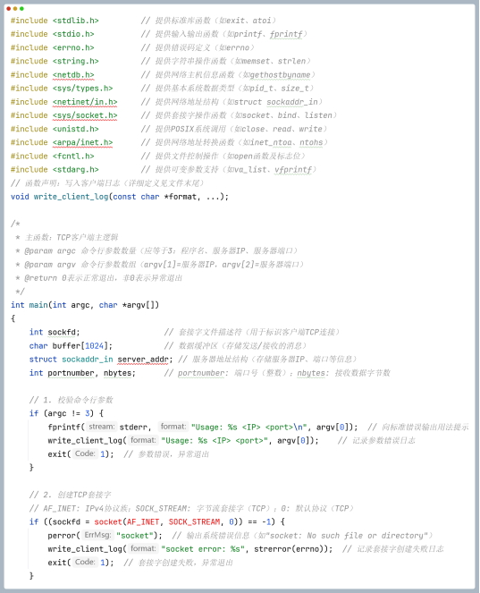
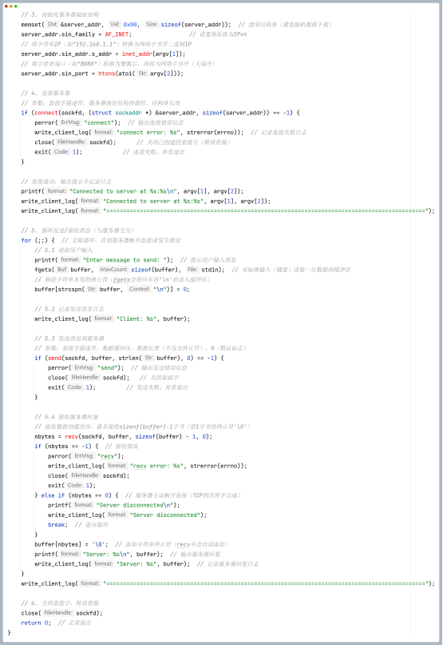

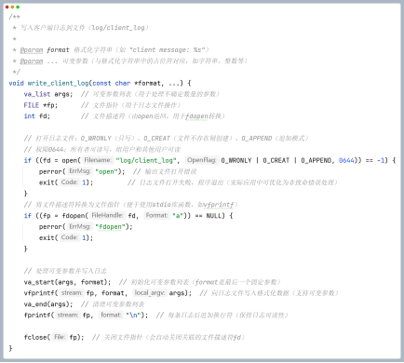
运行结果：
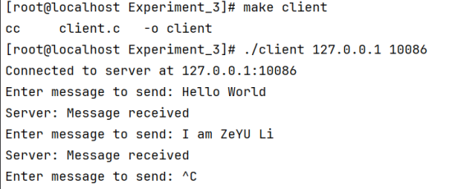
日志记录：
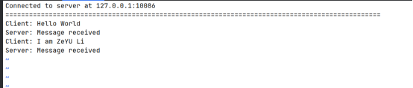
实验总结：
程序思想： 本次实验的目标是实现一个基于套接口（Socket）通信机制的客户端与服务器端程序，通过网络进行信息的发送和接收，并利用文件I/O操作记录日志。具体来说：
- 服务端：监听指定端口，接受客户端的连接请求，接收客户端发送的消息，并将消息记录到日志文件中。
- 客户端：连接到服务端，发送消息，并将发送的消息记录到日志文件中。
自学知识：
- Socket 编程：通过阅读相关书籍和在线文档，学习了 Socket 编程的基本概念，包括套接口的创建、绑定、监听、接受连接、发送和接收数据等。
- 文件I/O操作：学习了如何在 C 语言中进行文件的打开、写入和关闭操作，用于记录日志。
- 网络编程中的错误处理：学习了如何处理网络编程中常见的错误，如连接失败、发送失败、接收失败等，并在代码中增加了相应的错误处理逻辑。
遇到的问题及解决方法：
- 段错误：服务端程序出现段错误。通过逐步调试，发现是 recv 函数的缓冲区处理不当。修复方法是确保缓冲区大小正确，并在接收后正确处理缓冲区。
- 客户端断开连接：客户端在发送消息后显示“Server disconnected”。通过逐步调试，发现是服务端在接收消息后没有正确回复客户端，导致连接被关闭。修复方法是确保服务端在接收消息后正确回复客户端，并保持连接。
- 日志文件路径问题：最初日志文件路径设置不正确，导致日志文件无法正确生成。通过检查路径设置，确保日志文件路径正确，并在代码中增加了路径检查逻辑。
解决问题的能力体现：
- 调试技巧：通过逐步调试，使用 printf 和日志记录来定位问题。
- 查阅文档：在遇到问题时，查阅相关书籍和在线文档，学习新的知识和技巧。
- 代码优化：在修复问题的过程中，不断优化代码，增加错误处理逻辑，提高程序的健壮性。

实验时间：2025－2026学年第一学期

